Anexos Prueba de Desarrollo

* Instalación de los programas para el uso del backEnd:
  1. Instalar JDK Java 11
  2. MySQL y MySQL WorkBench
  3. Spring Tool Suite 4
  4. Postman

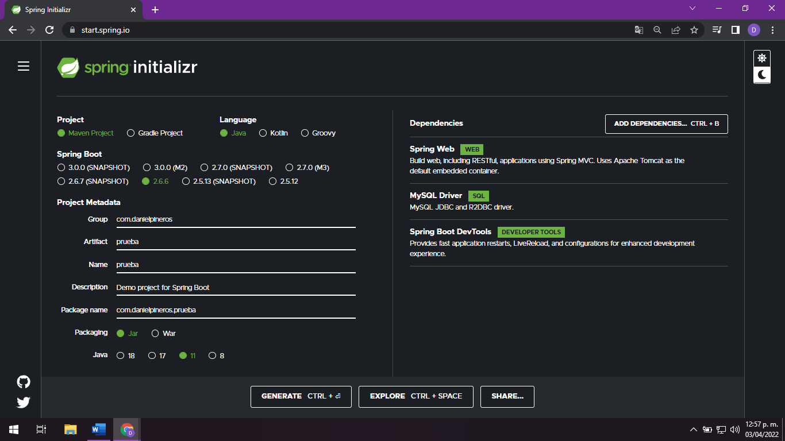

Generar el archivo con el que se trabajara la apirest desde la pagina <https://start.spring.io/>

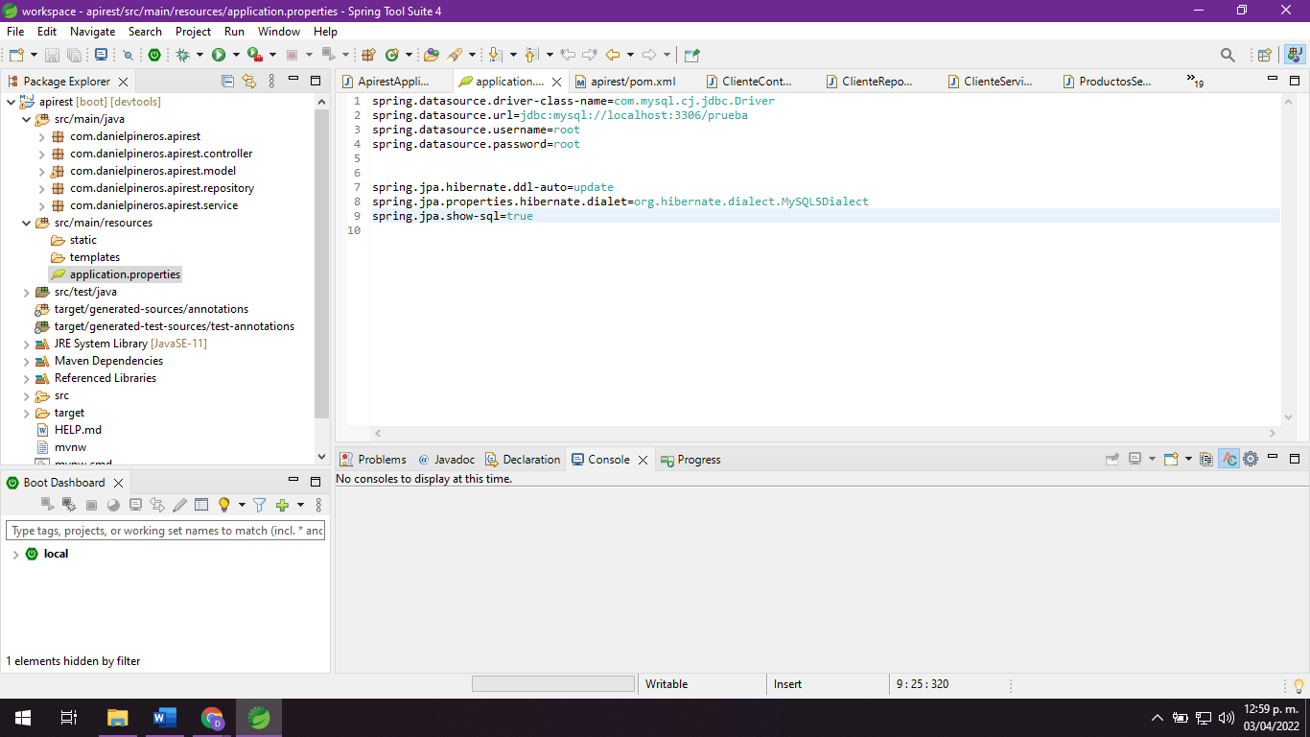lo primero es configurar la conexión a la base de datos indicando el nombre de BD , usuario y contraseña

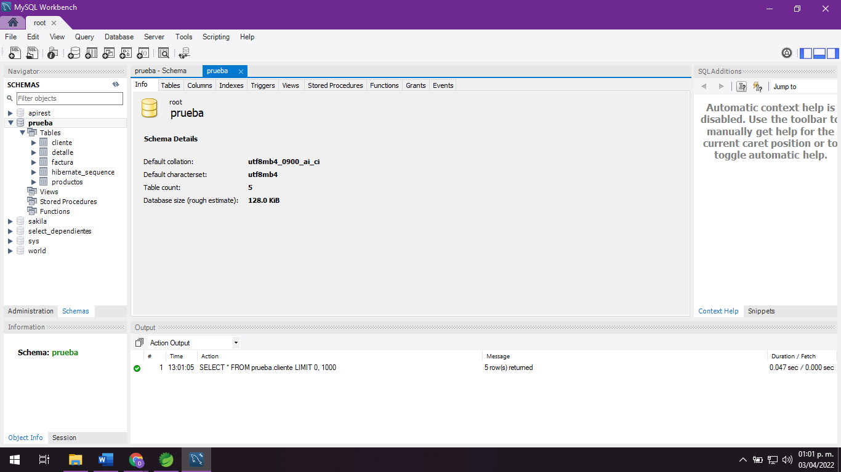

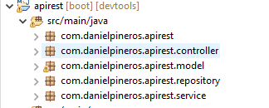

Se crean los paquetes para el uso de la modelo vista controlador de las clases

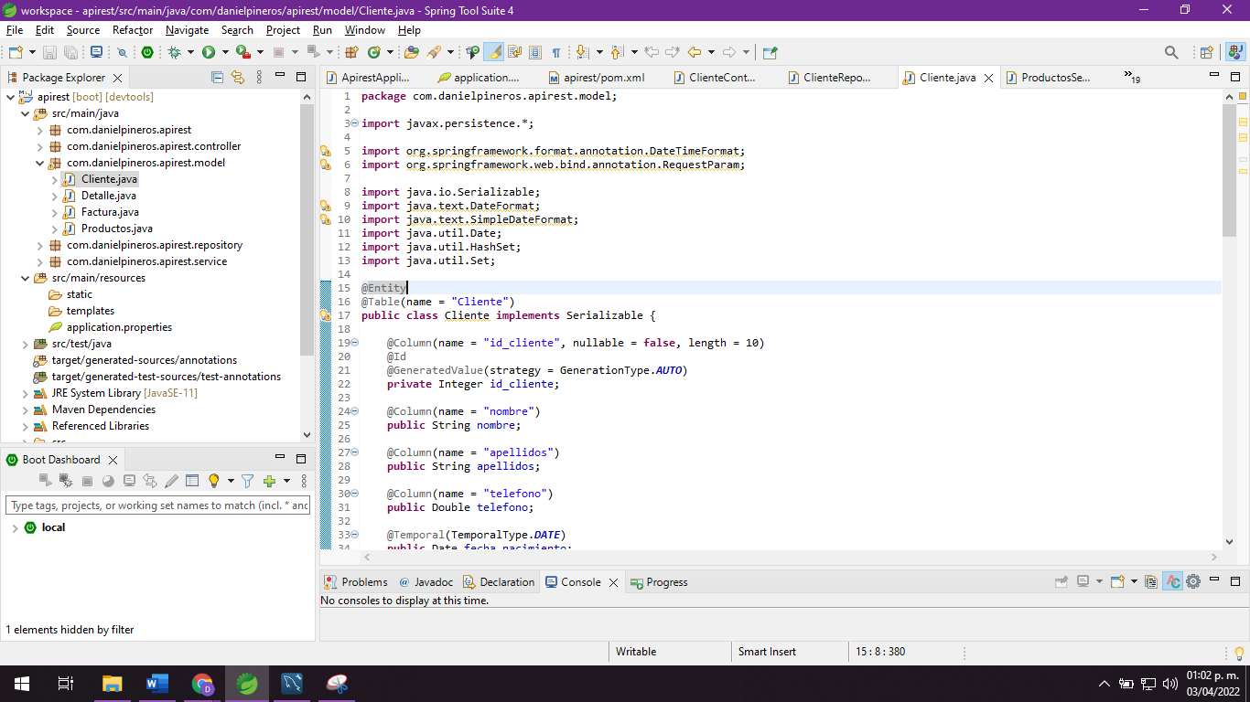

La clase Cliente.java es implementada para que sea creada en la base de datos con todos sus atributos

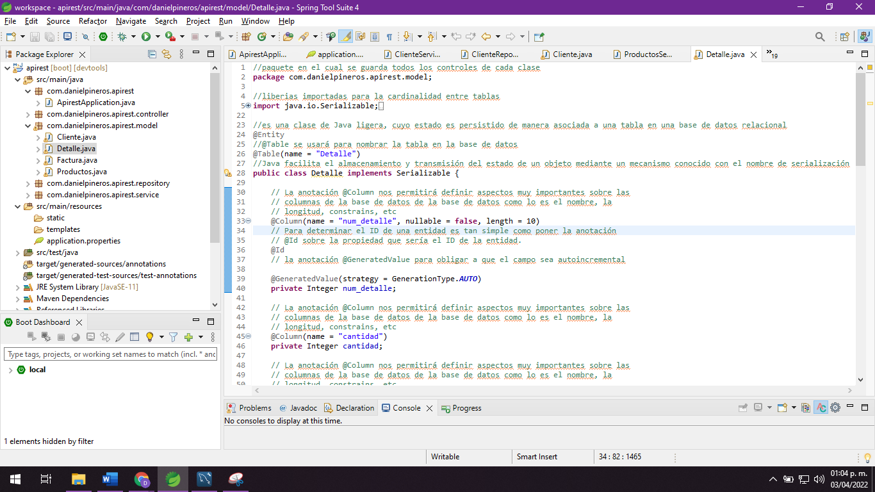

La clase Detalle.java es implementada para que sea creada en la base de datos con todos sus atributos

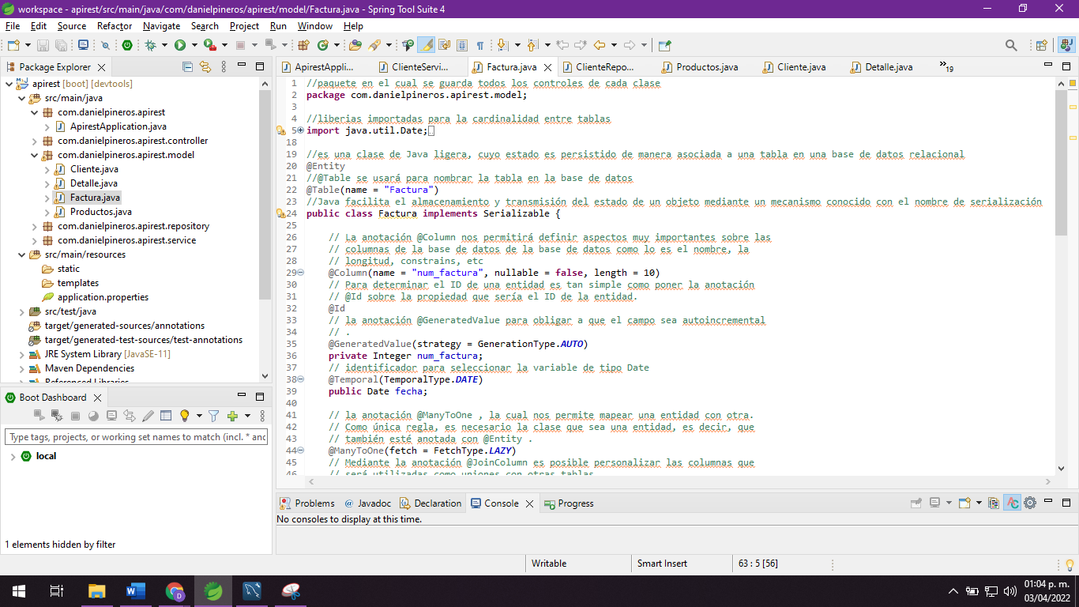

La clase Factura.java es implementada para que sea creada en la base de datos con todos sus atributos

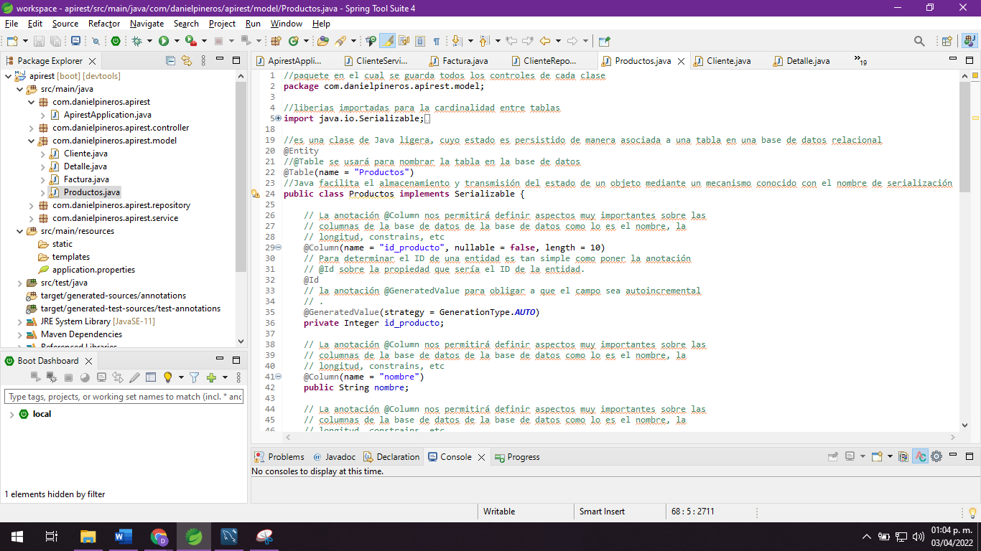

La clase Producto.java es implementada para que sea creada en la base de datos con todos sus atributos

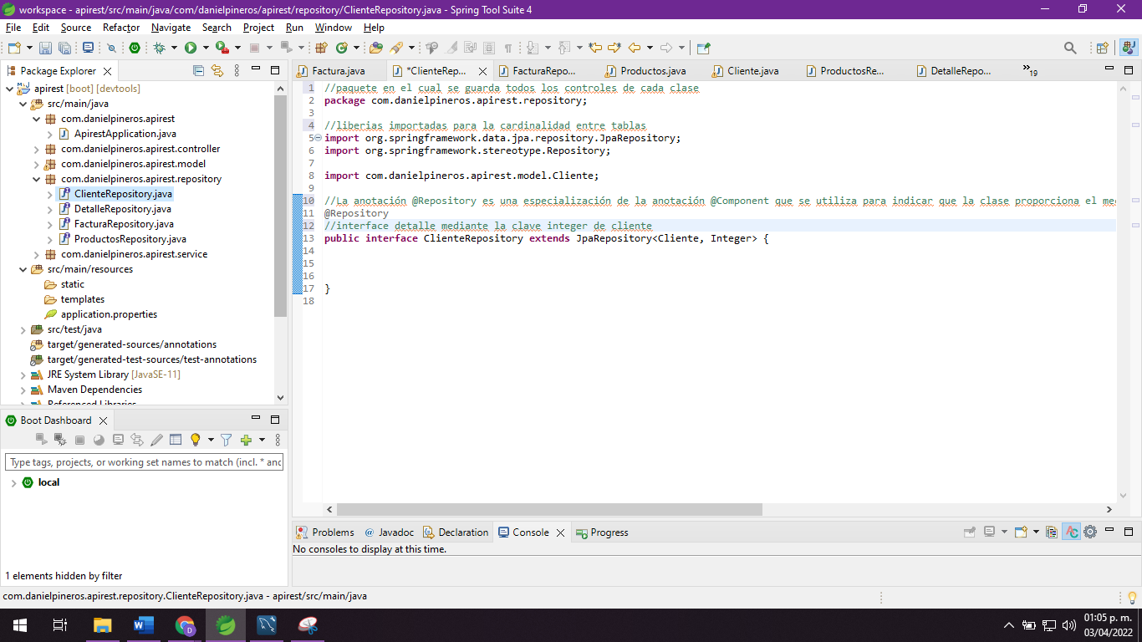

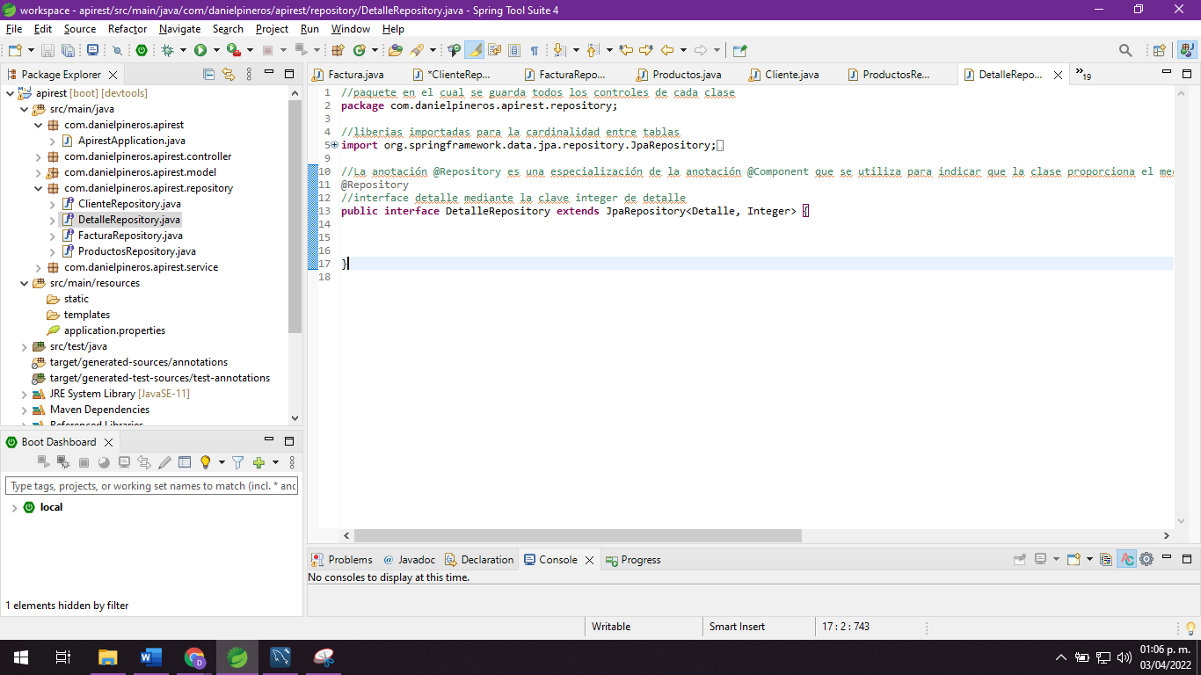

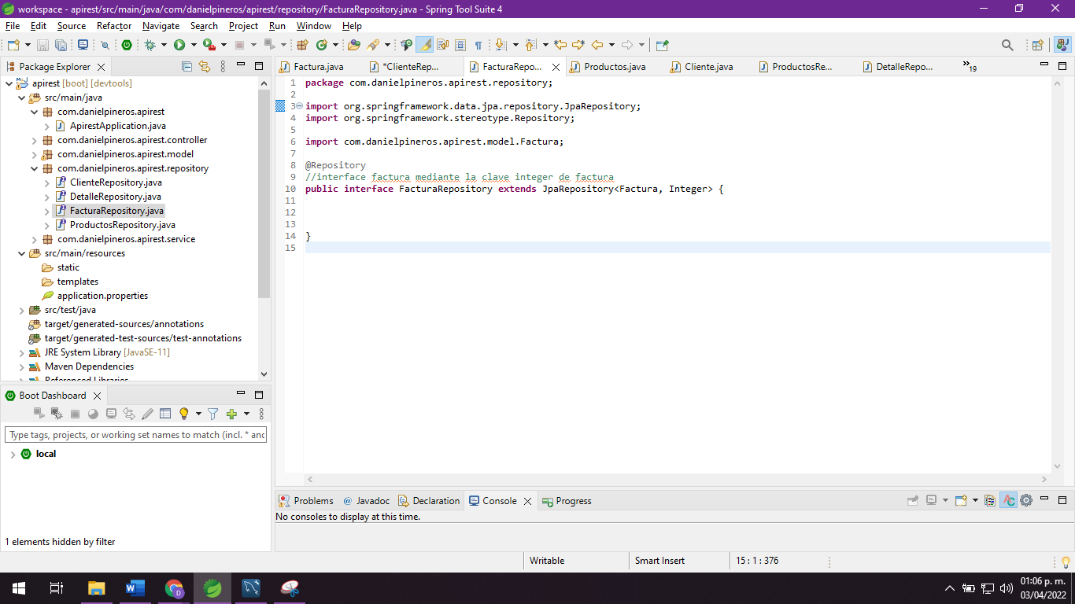

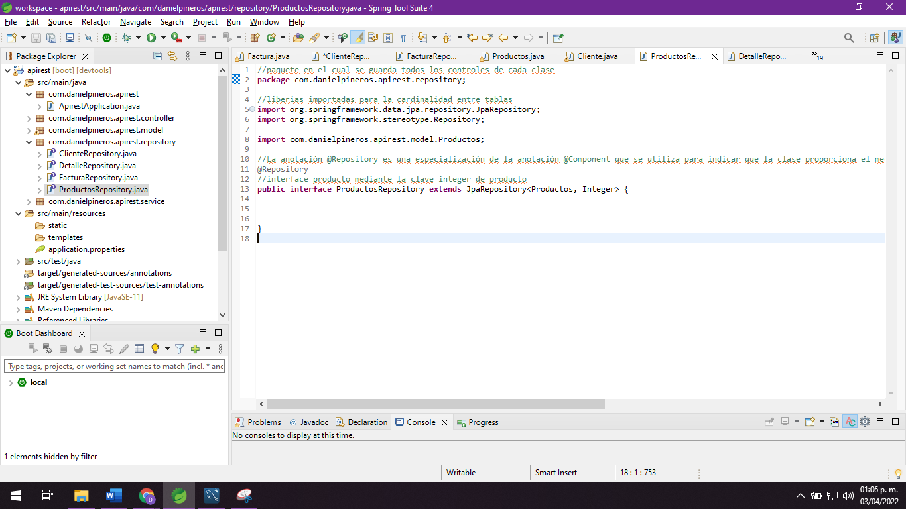

**Se genera los repository de cada clase la cual serán usados en el controller**

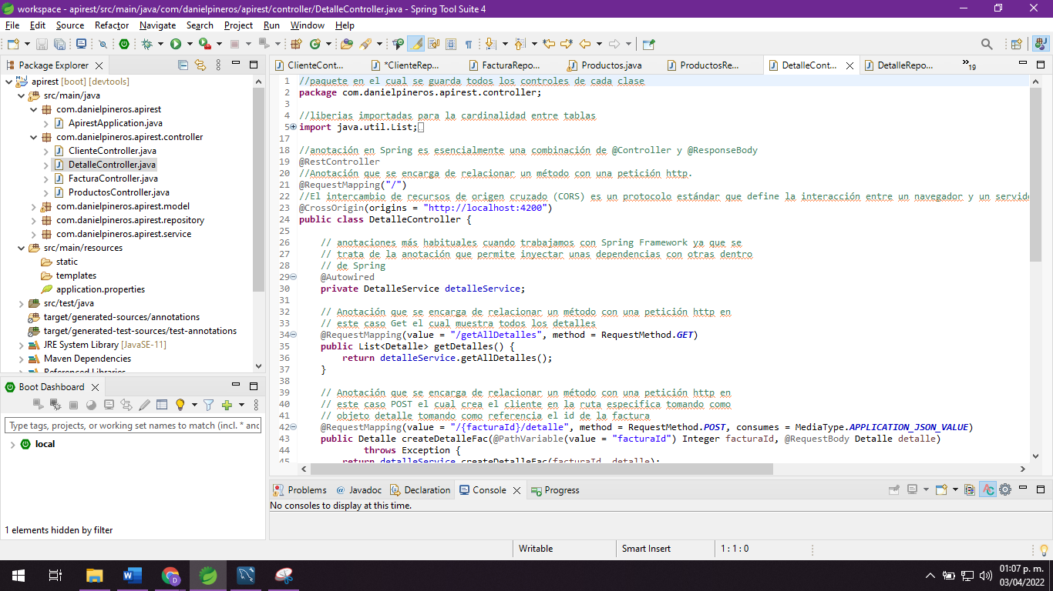

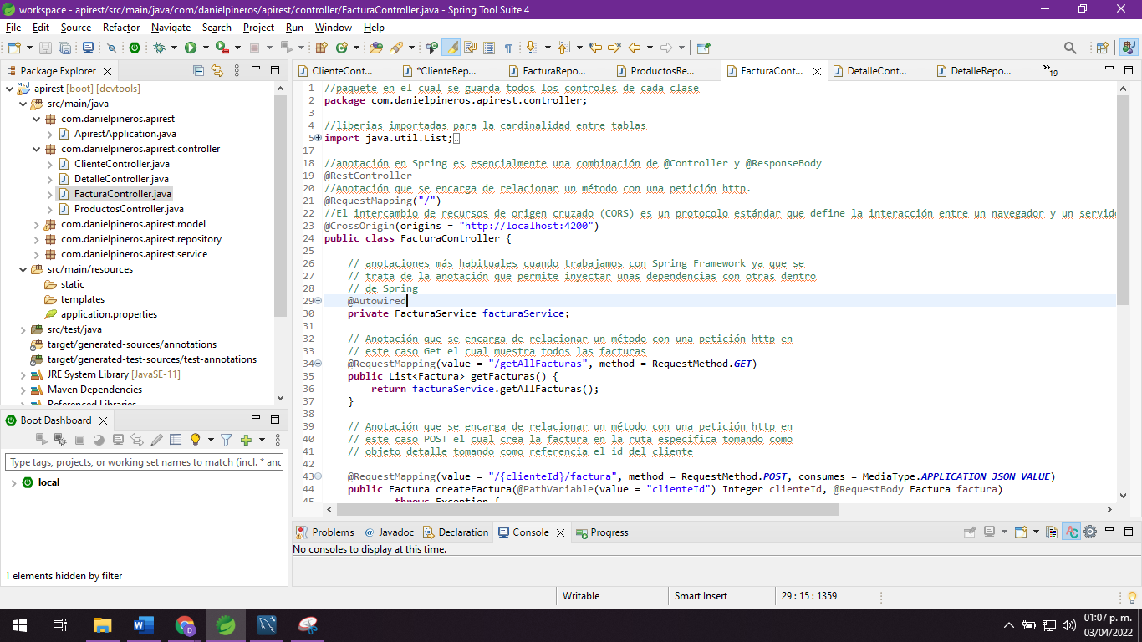

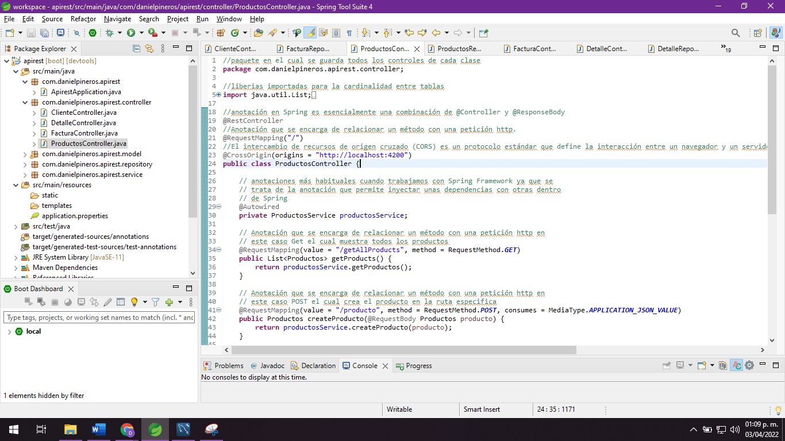

Se crean los controller de cada clase para el debido uso de sus @Request independientemente para cada uso del CRUD

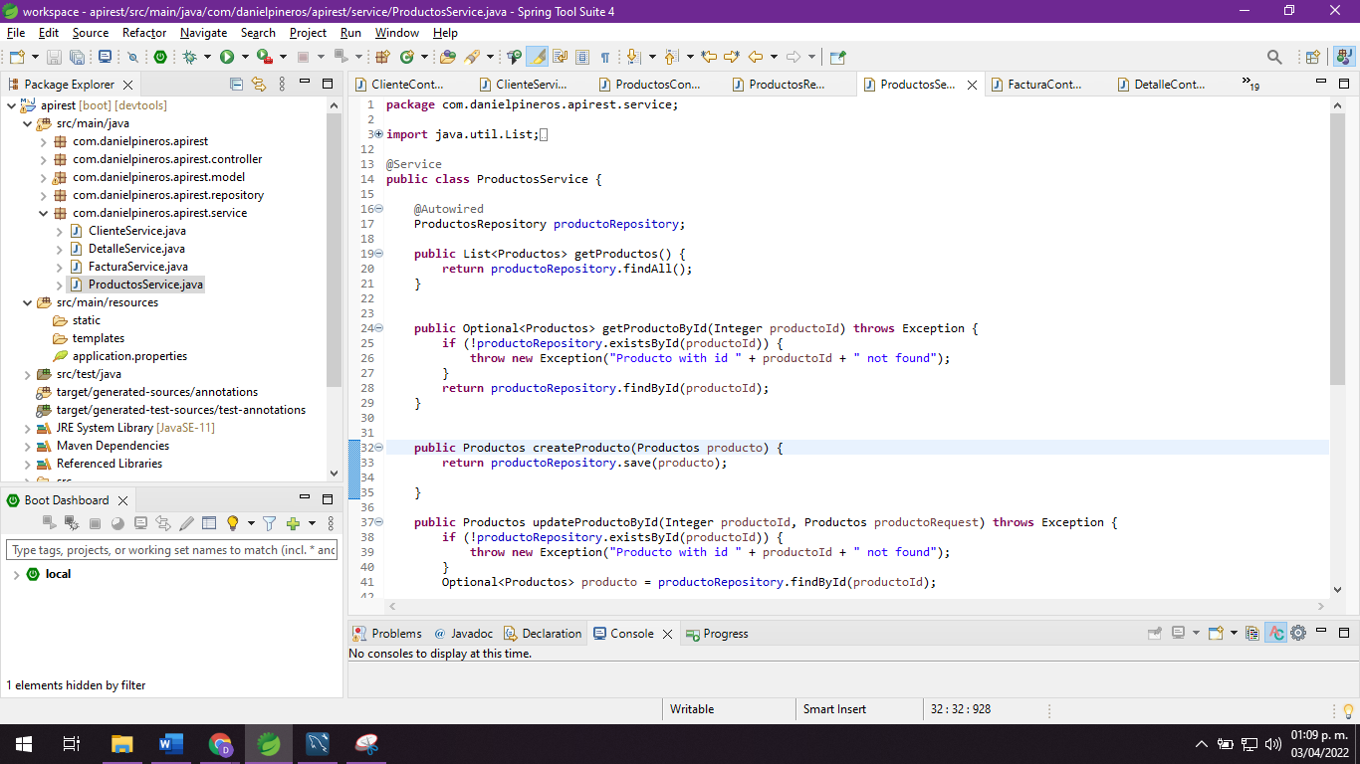

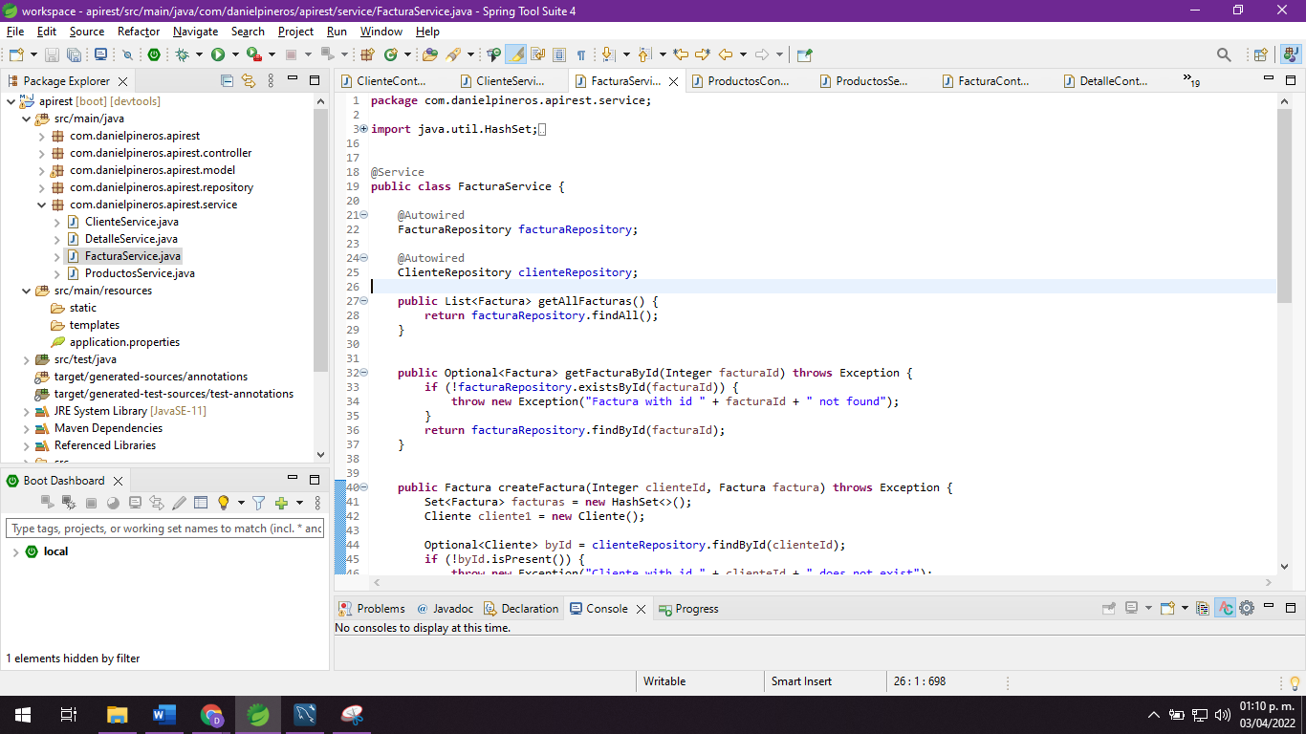

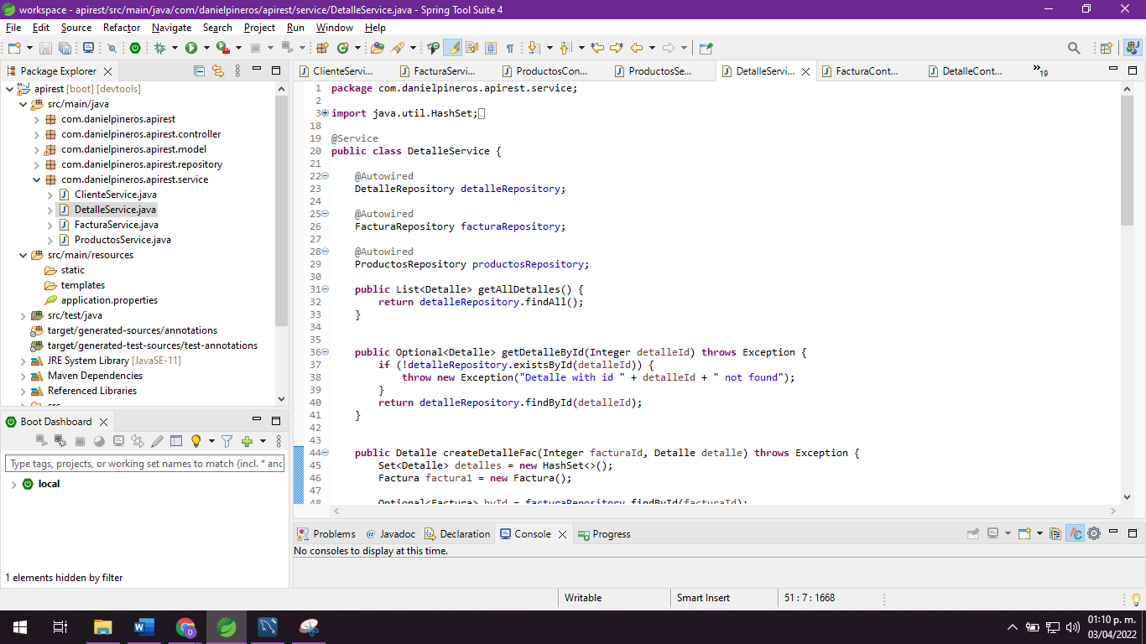

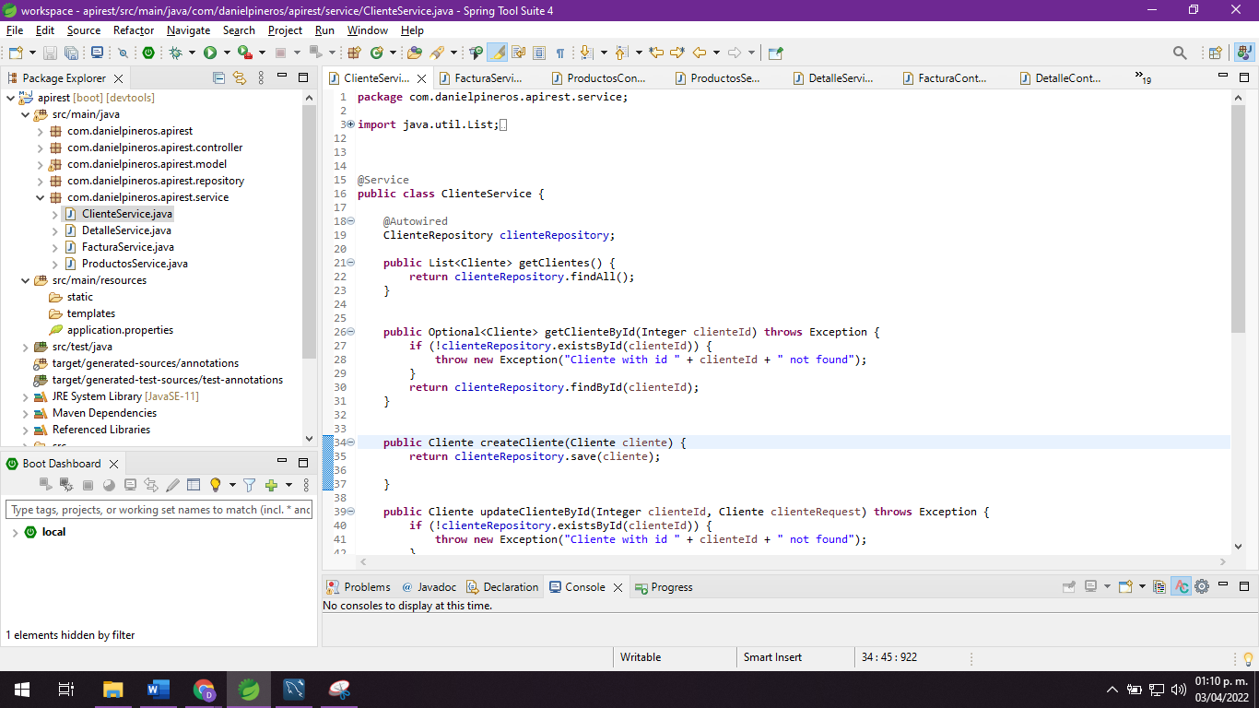

Servicios instanciados hacia el controller con el fin de realizar de manera lógica la parte de programación en el Back hacia el servidor

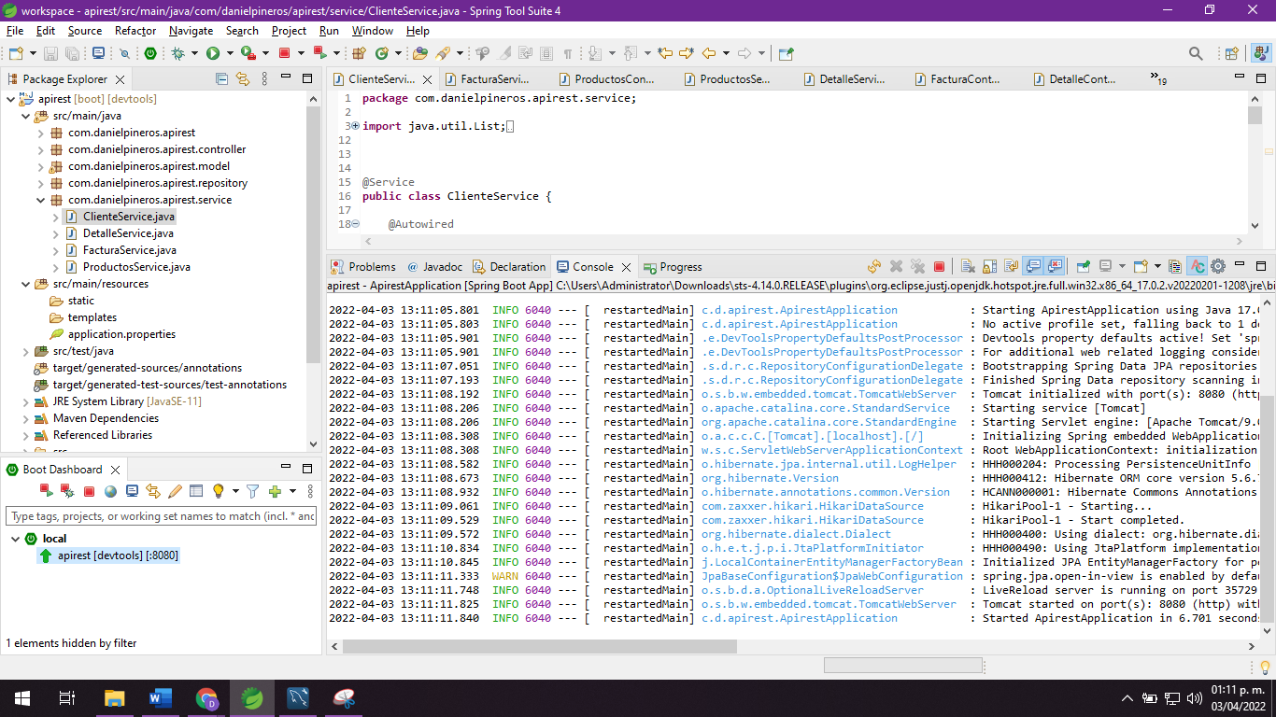

Al conectar de manera correcta hacia el servidor se muestra de la siguiente manera

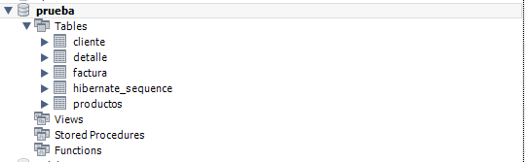

Validamos en la base de datos que se hallan creado todas las tablas

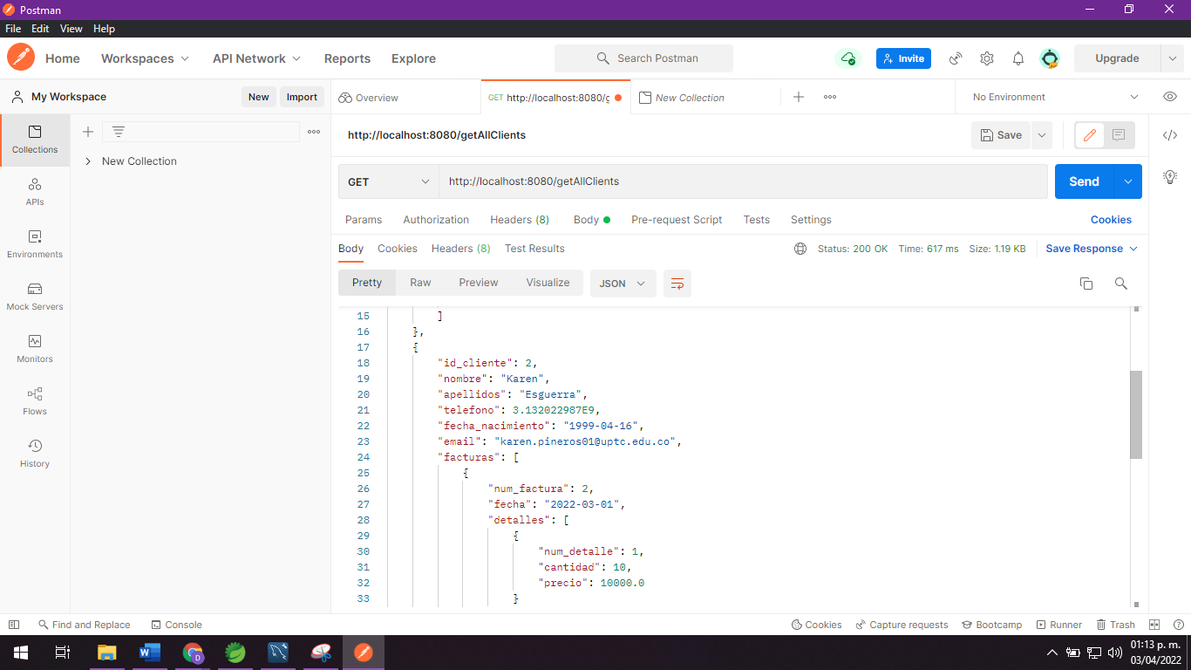

Procedemos a probar en el postman si los clientes que antes fueron agregados a la base de datos utilizando las peticiones de GET

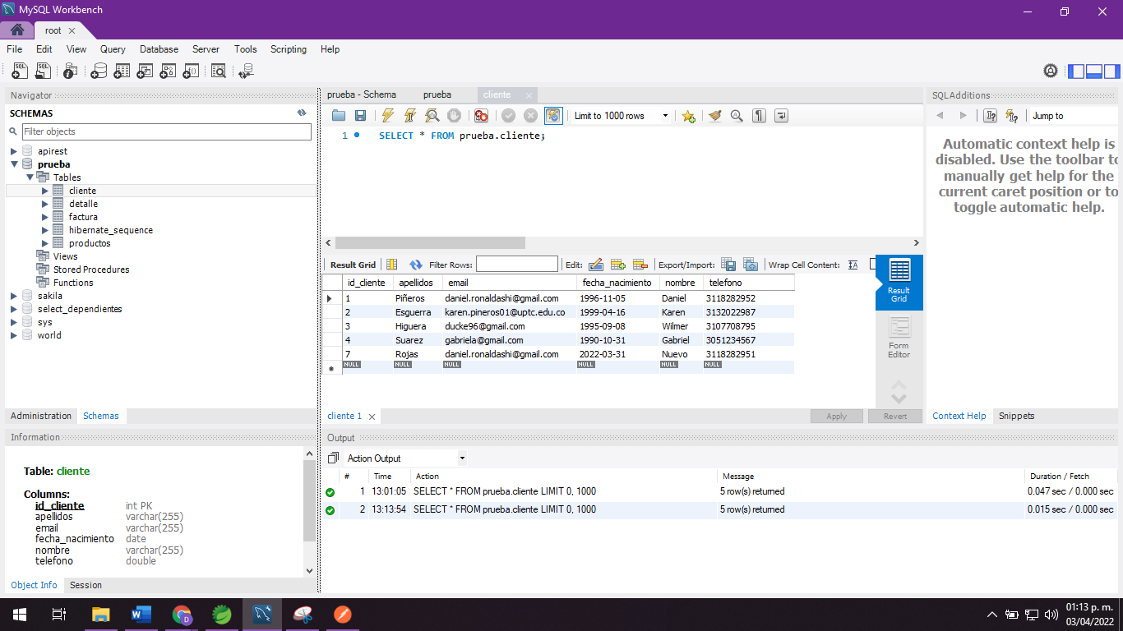

Confirmamos en la base de datos que existen los datos

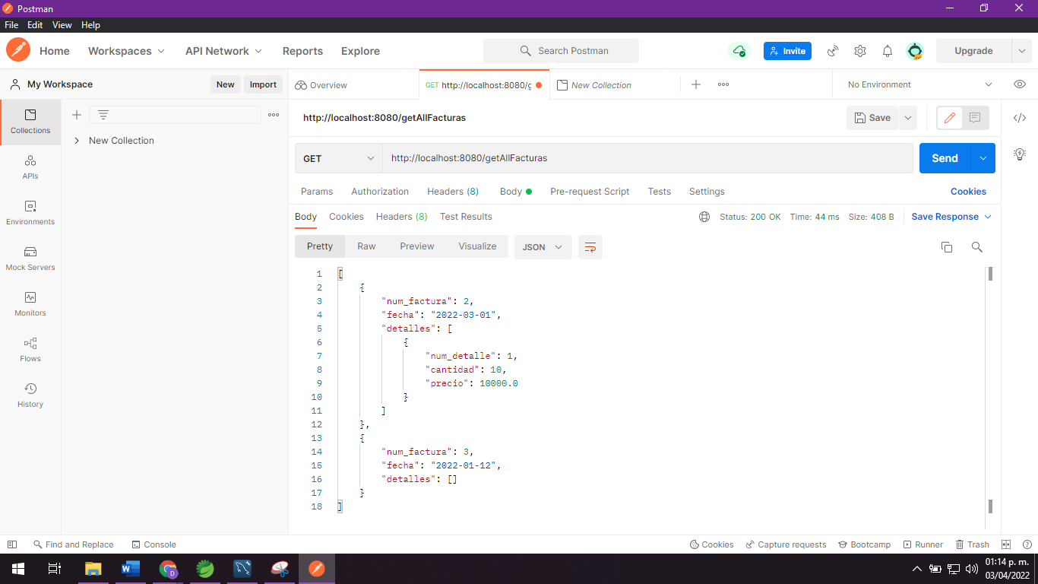

Mostramos la cardinalidad de la factura con detalle al utilizarse por las llaves foráneas de la clase

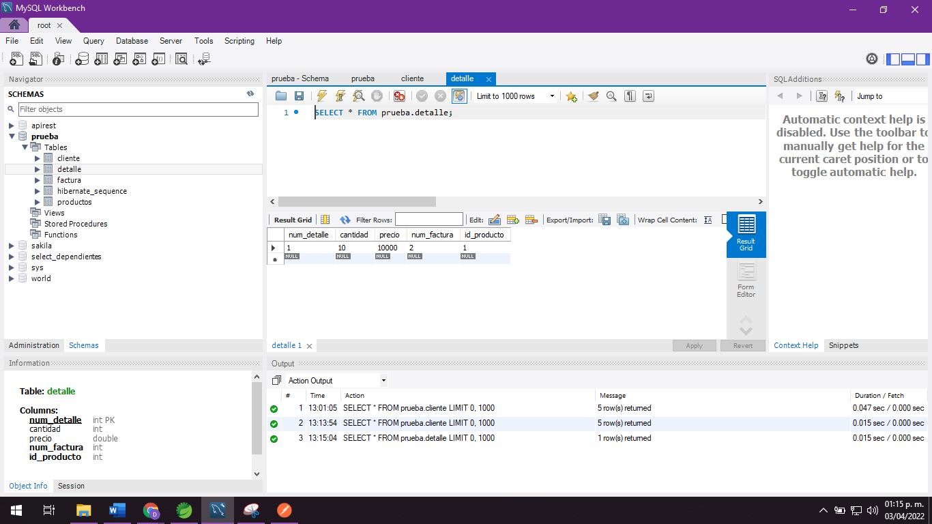

Procedemos a validar en la base de datos

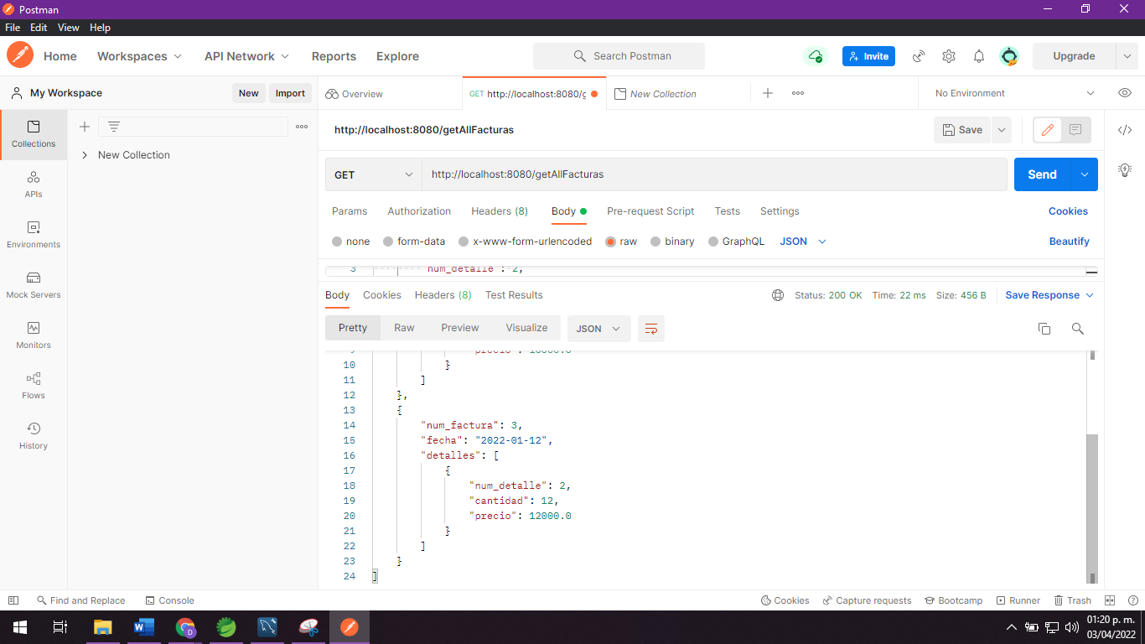

Ya teniendo la parte del Backend procedemos a instalar los programas requeridos para el FrontEnd

*Angular

*NodeJS

*Visual Studio Code

*Bootstrap